# Praktikumsverwaltung

### Pichtenheft zum Softwareentwicklungsprojekt

### Lehrveranstaltung Software Engineering I und II"

# 24. Januar 2014

### Entwickler: Rick Hermenau, Ivo Baier, Jakob Heltzig,Sepp Härtel

### Auftraggeber: Prof. Dr.-Ing. habil. Hartmut Fritzsche

### Diplomstudiengang Medieninformatik

### Hochschule für Technik und Wirtschaft Dresden

# Inhaltsverzeichnis

**1 Zielbestimmung**

**2 Produkteinsatz**

2.1 Beschreibung des Problembereichs

2.2 Glossar . . . . . . . . . . . . . . . . . . . . . . . . . . . . . . . . . . . . . . . . . . . . . . . . . . . . . . . . . . . . .

2.3 Modell des Problembereichs . . . . . . . . . . . . . . . . . . . . . . . . . . . . . . . . . . . . . . . . . . .

2.4 Geschaftsprozesse . . . . . . . . . . . . . . . . . . . . . . . . . . . . . . . . . . . . . . . . . . . . . . . . . . .

**3 Produktfunktionen 3**

3.1 Funktionale Anforderungen . . . . . . . . . . . . . . . . . . . . . . . . . . . . . . . . . . . . . . . . . . . .

3.2 Benutzeroberache . . . . . . . . . . . . . . . . . . . . . . . . . . . . . . . . . . . . . . . . . . . . . . . . . . .

3.3 Produktdaten . . . . . . . . . . . . . . . . . . . . . . . . . . . . . . . . . . . . . . . . . . . . . . . . . . . . . . . .

**4 Produktcharakteristika 4**

4.1 Nichtfunktionale Anforderungen . . . . . . . . . . . . . . . . . . . . . . . . . . . . . . . . . . . . . . . .

4.2 Technische Produktumgebung . . . . . . . . . . . . . . . . . . . . . . . . . . . . . . . . . . . . . . . . . .

4.3 Anforderungen an die Entwicklungsumgebung . . . . . . . . . . . . . . . . . . . . . . . . . . . .

4.4 Gliederung in Teilprodukte . . . . . . . . . . . . . . . . . . . . . . . . . . . . . . . . . . . . . . . . . . . . . .

**5 Anhange 4**

**Literatur 4**

# 1. Zielbestimmung

Die Verwaltung und Organisation der Studenten im Praxis- oder Projektsemester ist die Aufgabe des Praktikaverantwortlichen. Zu seinen Aufgaben gehören neben der Pflege von Studenten-, Firmen-, Betreuer- und Vertragsstammdaten auch das Überprüfen und Nachhalten von Dokumenten und Informationen zum Praktikum sowie das melden der Anerkennung von Praktikumsleistungen des Studenten an das Prüfungsamt. Um diese Vielzahl von Aufgaben effizient wahrzunehmen soll ein Informationssystem entwickelt werden, welches die Informationen übersichtlich präsentiert und die Pflege- und Reportaufgaben komfortabel unterstützt.

### Sollkriterien:

* Informationsystem auf Basis von Java
* unveränderte Nutzung von bereits bestehender Datenbank
* manuelle Datenpflege (Hinzufügen/Ändern) von Studenten, Betreuern, Firmen und Verträgen über Eingabemasken
* Massendatenimport (Hinzufügen von Datensätzen von Studenten) über Excel bzw. CSV Dateilisten
* drucken von Meldungen an das Prüfungsamt (auch als Sammelmeldung über eine Auswahl von Studenten)
* automatischer Emailversand an den betreuenden Hochschullehrer nach Druck der Meldung an das Prüfungsamt
* Auflistung der Studenten, Verträge und Firmen in Tabellen mit der Möglichkeit diese mittels Filter oder einer unscharfen Suche einzuschränken
* Suchfunktionen zu Eingabemasken mit unscharfer Suche (nicht case sensitiv, Suchbegriff in Datenfeld und Datensatz enthalten)
* Navigation durch gefundene Daten und Selektion des zu bearbeitenden Datensatzes

### Wunschkriterien:

* Erweiterte Suche (mit regulären Ausdrücken, nur bestimmte Datenbankteile durchsuchen)
* Bei Suche sollen alle ausgefüllten Felder ausgewertet werden

### Abgrenzungskriterien:

* es ist kein Mehrbenutzer-Betrieb vorgesehen, Rollen oder Rechteverwaltung entfällt
* keine Prüfung der Nutzereingaben auf Korrektheit
* als Datenbankmanagementsystem wird ausschließlich MySql eingesetzt, andere Systeme werden nicht unterstützt

# 2. Produkteinsatz

# 2.1 Beschreibung des Problembereichs

Der Praktikumsverantwortliche (Prof. Dr. A. Beck) der HTW Dresden ist laut Prüfungsordnung verantwortlich, den Ablauf des Praktikumssemesters/Praxisprojektes jedes Studenten zu überwachen. Er muss jederzeit über die Praktikumssituation der Studenten informiert sein und Deadlines bzw. Studenten ohne Praktikumsstelle erkennen können. Dafür steht ihm eine Liste mit Firmen und Studenten zur verfügung. Er steht mit dem Prüfungsamt in Kontakt welches über den Abschluss/Abbruch des Praktikums vor Beginn der Abschlussarbeit informiert werden muss. Ein Student ist durch einen Praktikumsvertrag an ein Unternehmen gebunden und wird von einem Mitarbeiter sowie einem Praktikumsbetreuer (Professor an der HTW ) betreut. Nachdem vom Arbeitgeber ein Abschlusbericht und Zeugniss ausgestellt wurde, bestätigt der Praktikumsbetreuer den Abschluss des Praktikums.

# 2.2 Glossar

### Praktikumsvertrag

Übereinkommen zwischen Betrieb und Student, er legt unter anderem die Dauer des Praktikums und die Pflichten der Vertragspartner fest

### Praktikumsbetreuer

fachlich betreuender Professor, der den Praktikumsbericht, das Zeugnis/die Beurteilung Begutachtet und eine Empfehlung über Erfolg/Nichterfolg an den Praktikumsverantwortlichen ausspricht

### Praktikumsverantwortlicher

Koordiniert Ablauf des praktischen Studiensemesters. Zu seinen Aufgaben gehören zB. Die Erfassung der Praktikumsbetrieben

# 2.3 Modell des Problembereichs

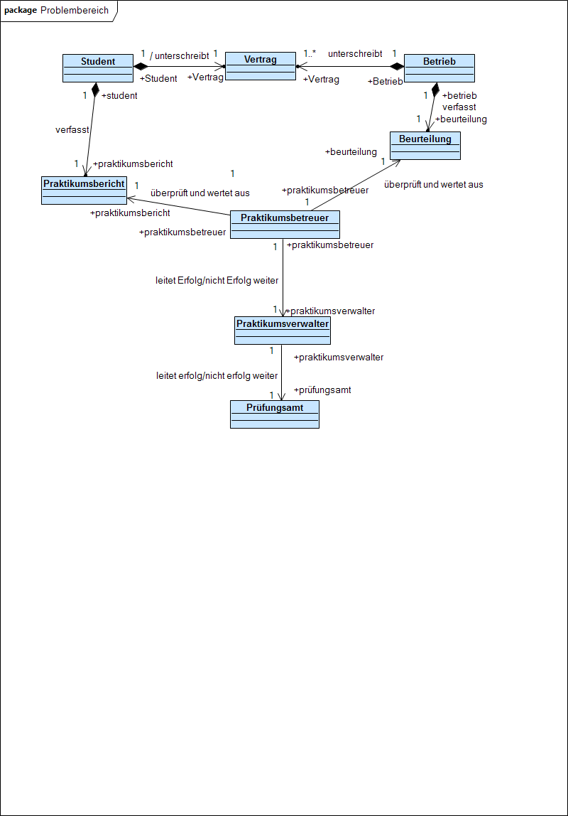

Bild 2.3.a: Modell des Problembereiches

# 2.4 Geschäftsprozesse

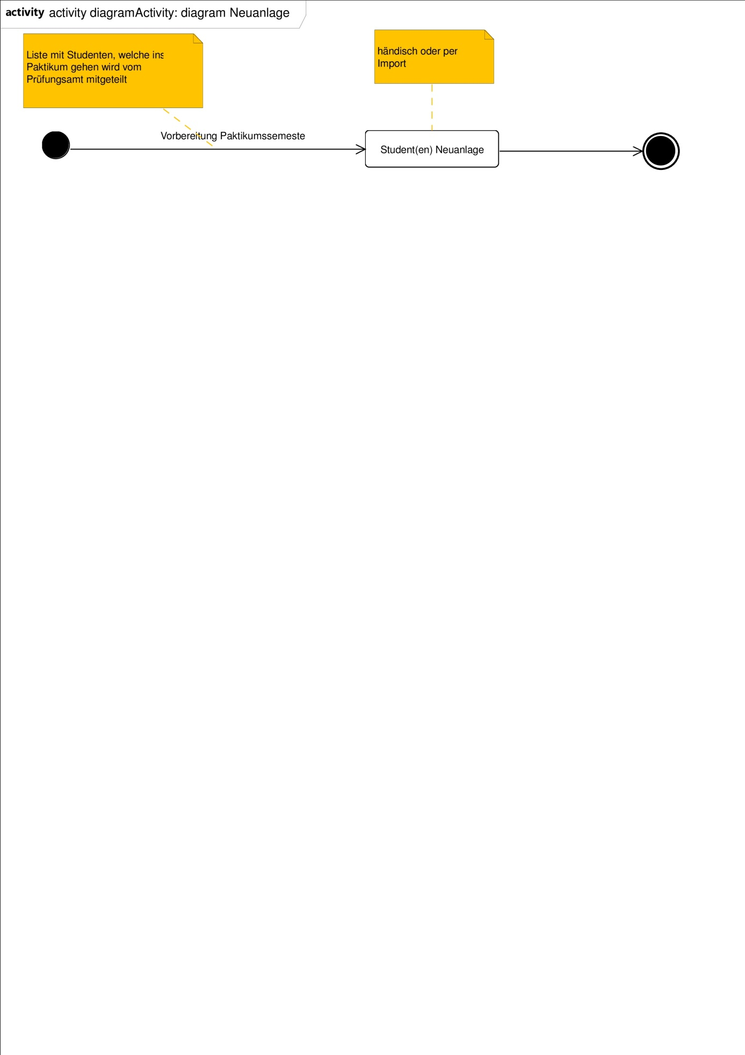

*Bild 2.4.a: Student anlegen*

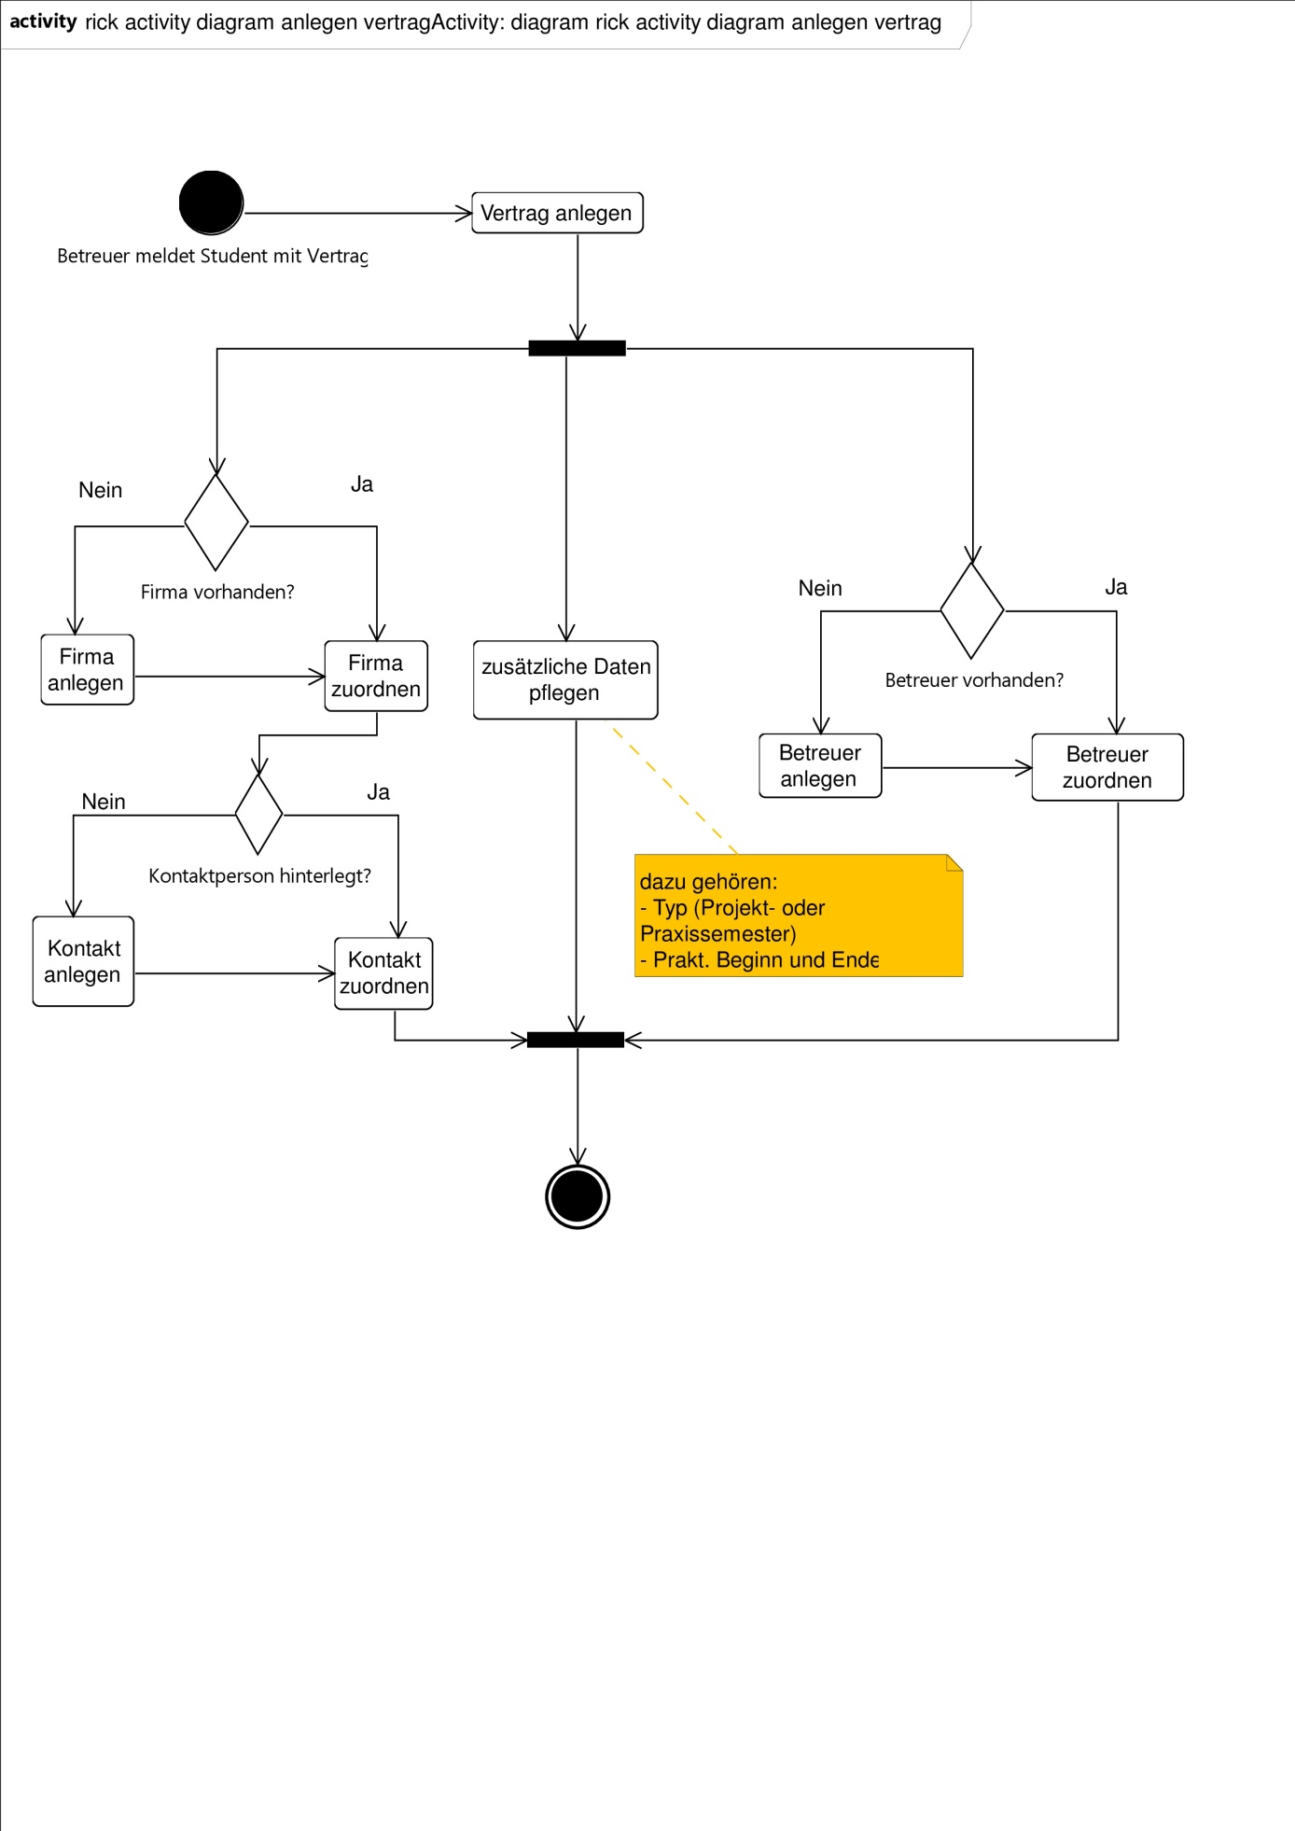

*Bild 2.4.b: Vertrag anlegen*

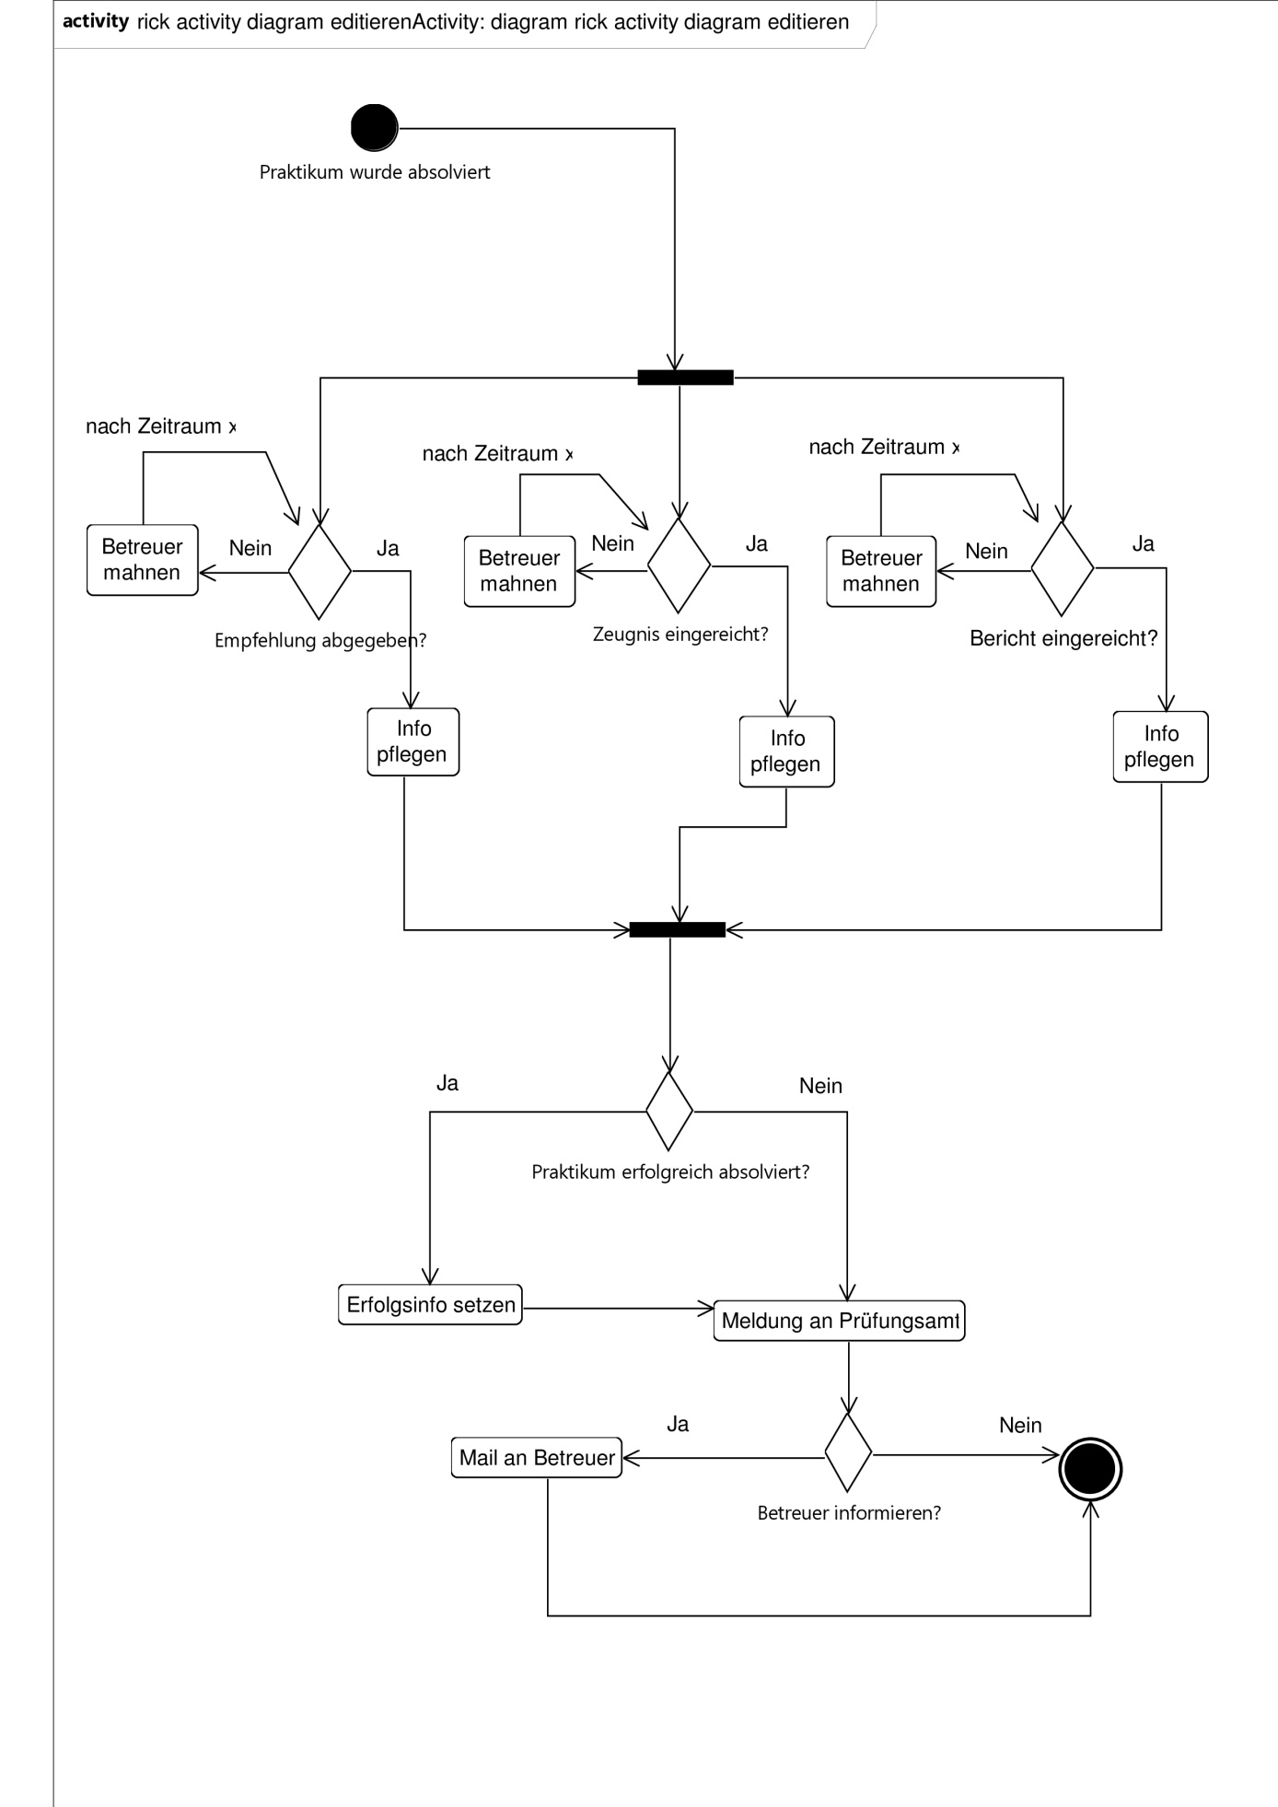

*Bild 2.4.c: Vertrag editieren*

# 3. Produktfunktionen

Das Programm soll dem Praktikumsverantwortlichen eine intuitive und lösungsorientierte Arbeit ermöglichen. Die Datenbank wird durch eine grafische Benutzeroberfläche (GUI) einfach und intuitiv präsentiert und editiert. Neue Datensätze können entweder manuell per Eingabemaske oder per Import von Exeltabellen/*.csv Dateien eingepflegt werden. Das Programm stellt eine unscharfe Suche auf Grund der in der Datenbank enthaltenen Datensätze bereit. Es können Tabellen auf Grundlage der enthaltenen Datensätze durch Anwendung diverser Filter generiert werden z.b :

* Alle Unternehmen
* Studenten (Verträge) mit wählbarem Praktikumsstatus (noch kein Vertrag, Vertrag abgeschlossen, Praktikum erfolgreich abgeschlossen) zu jeweils einer Studiengruppe

Es wird eine Funktion bereitgestellt, automatisch eine E-mail an den Praktikumsbetreuer zu verschicken nachdem eine Meldung für das Prüfungsamt gedruckt wurde. Außerdem sind Meldungen via E-Mail an die Studenten und Praktikumsbetreuer möglich.

# 3.1 Funktionale Anforderungen

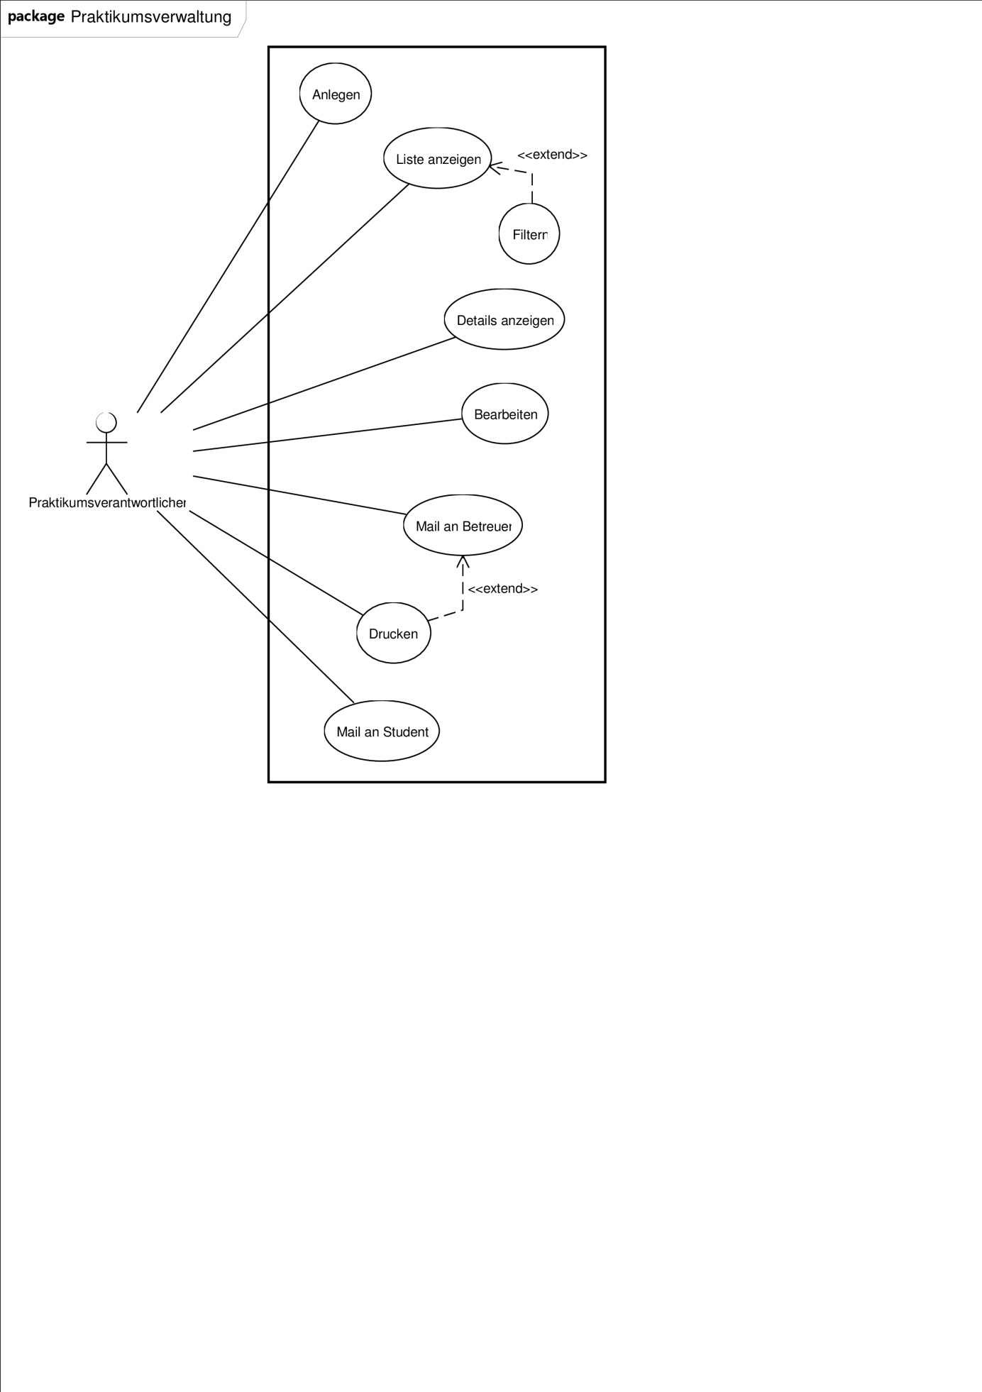

Bild 3.1.a: Verträge

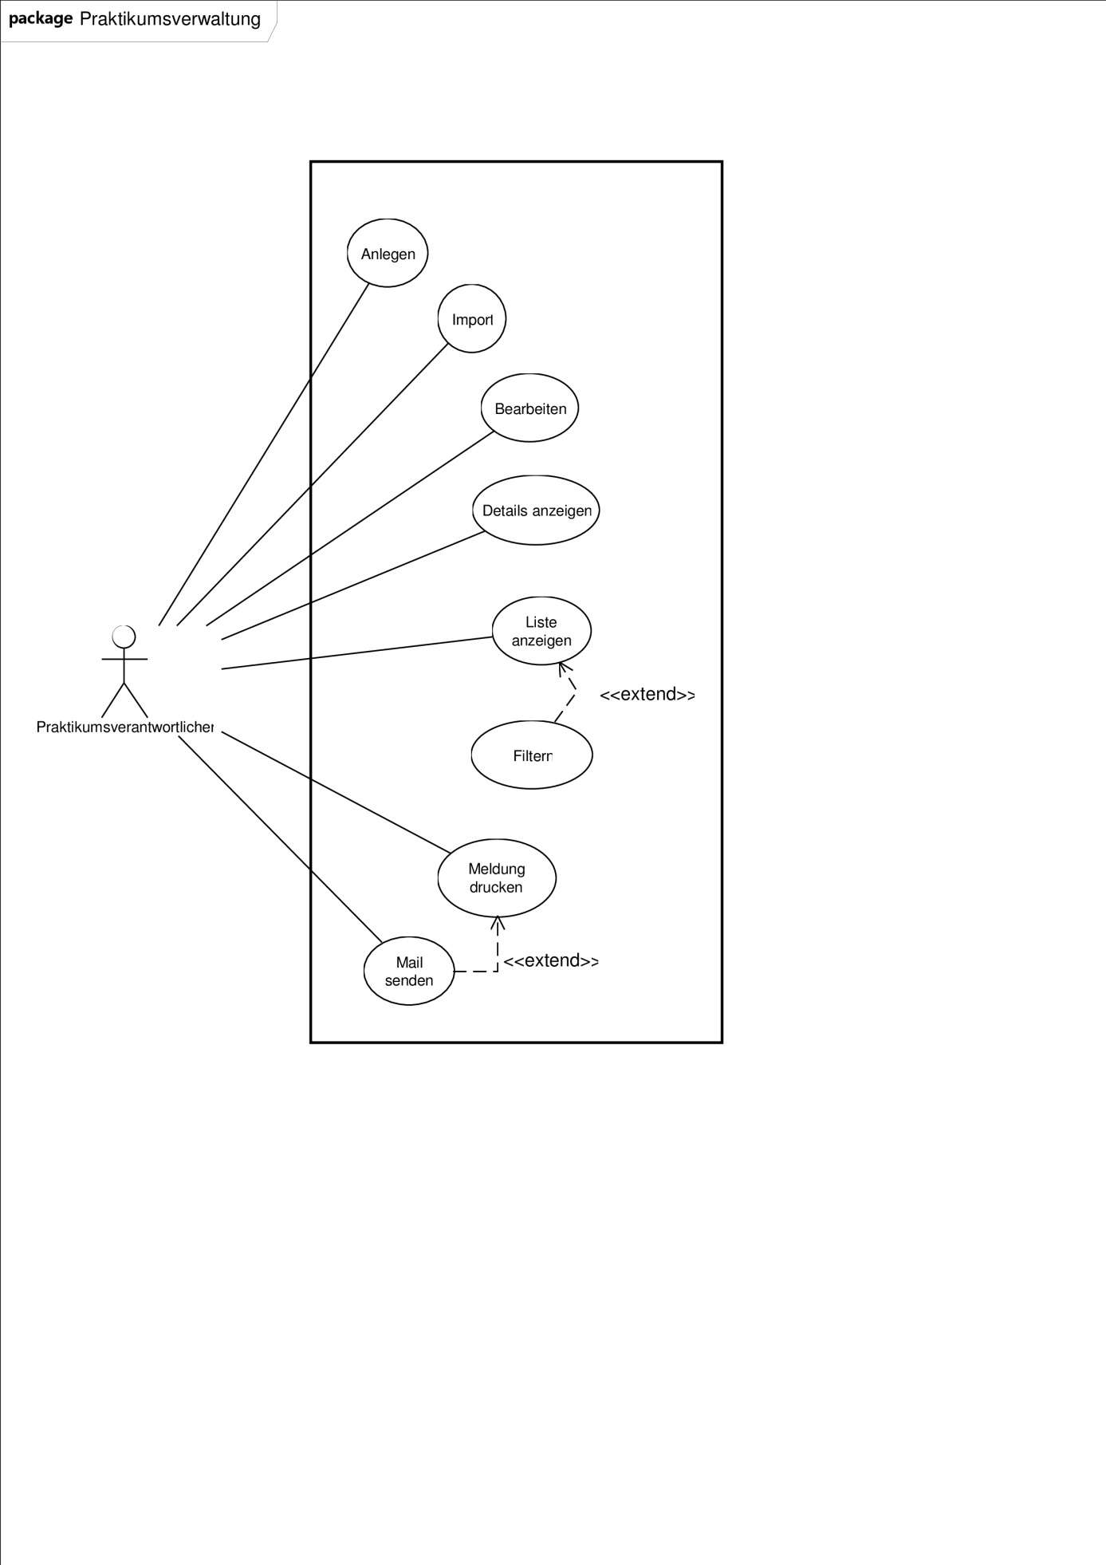

Bild 3.1.b: Studenten

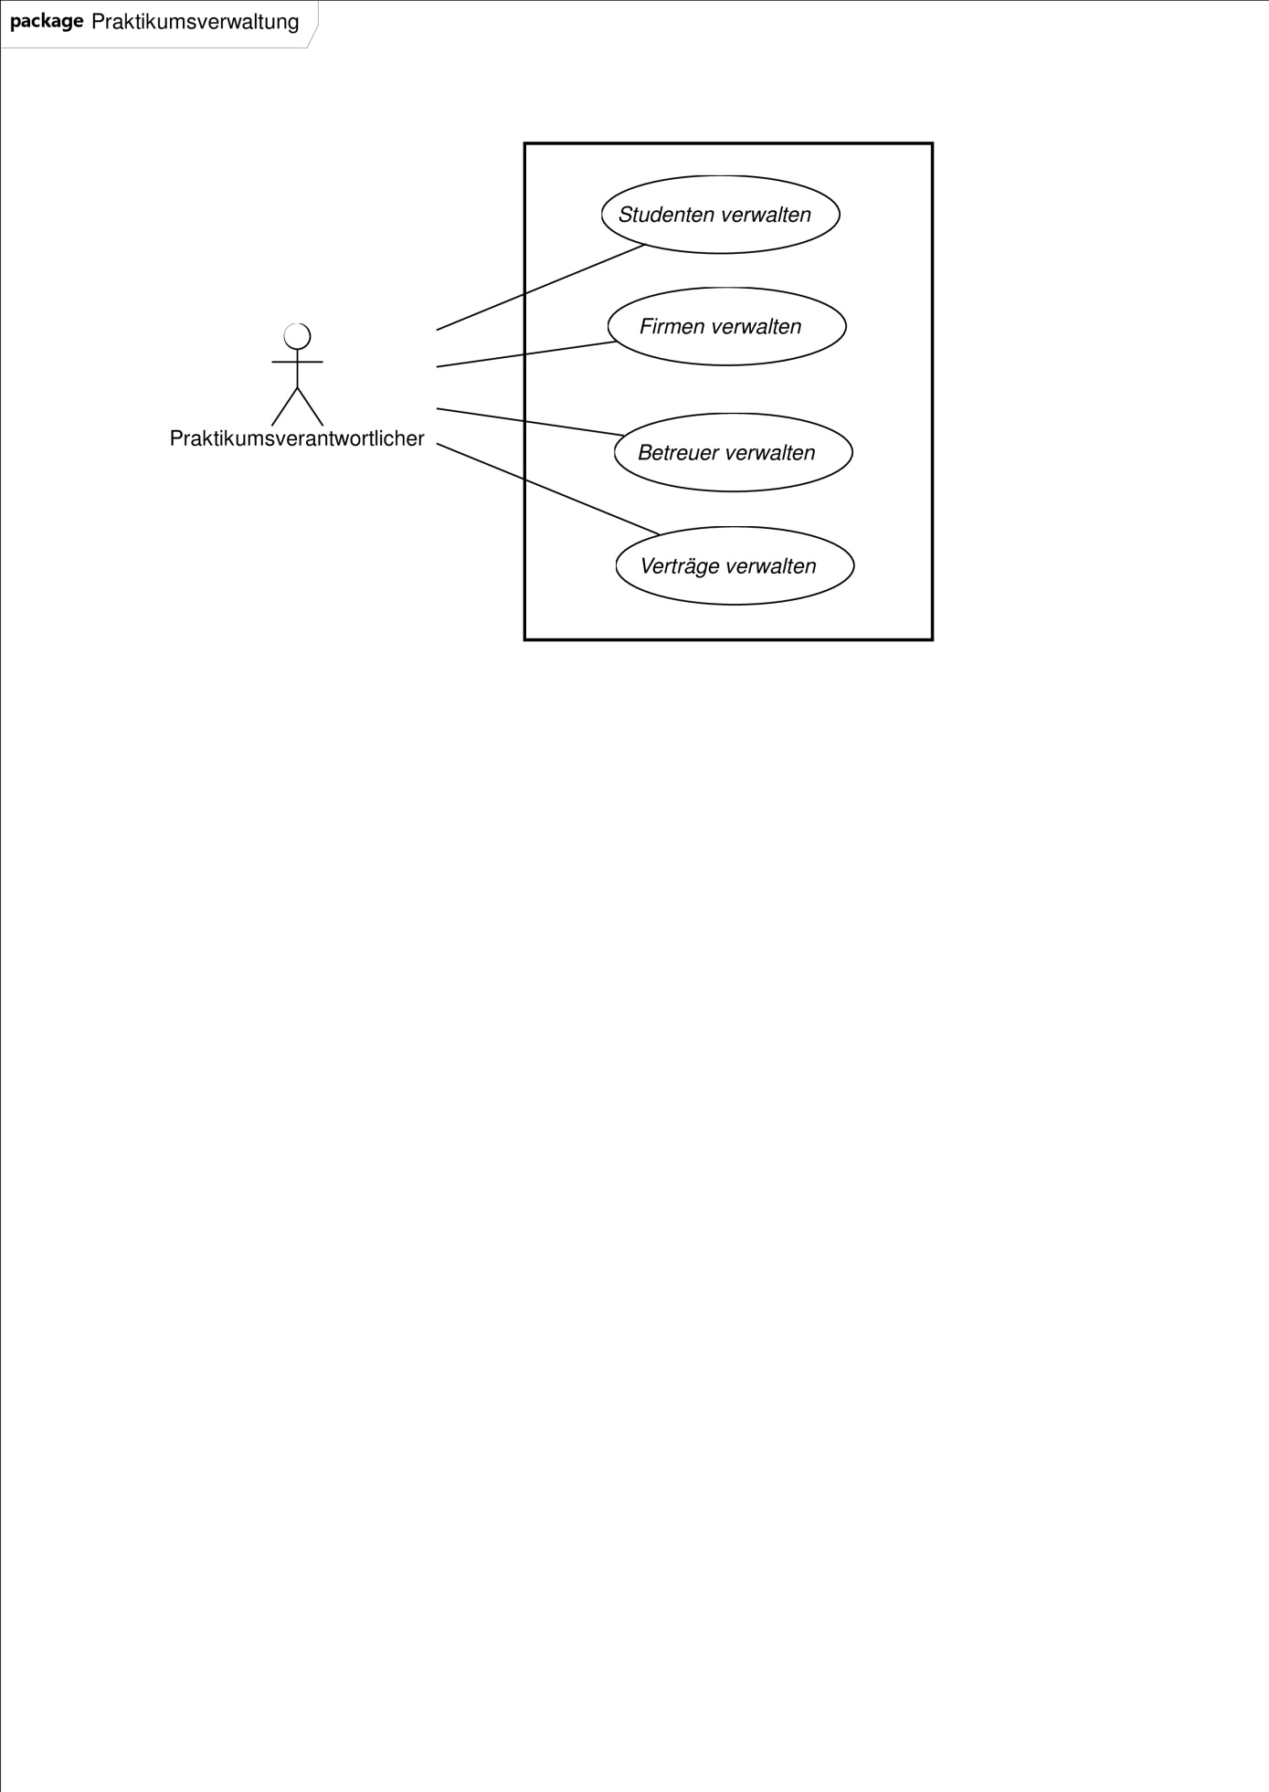

Bild 3.1.c: Praktikumsverwaltung

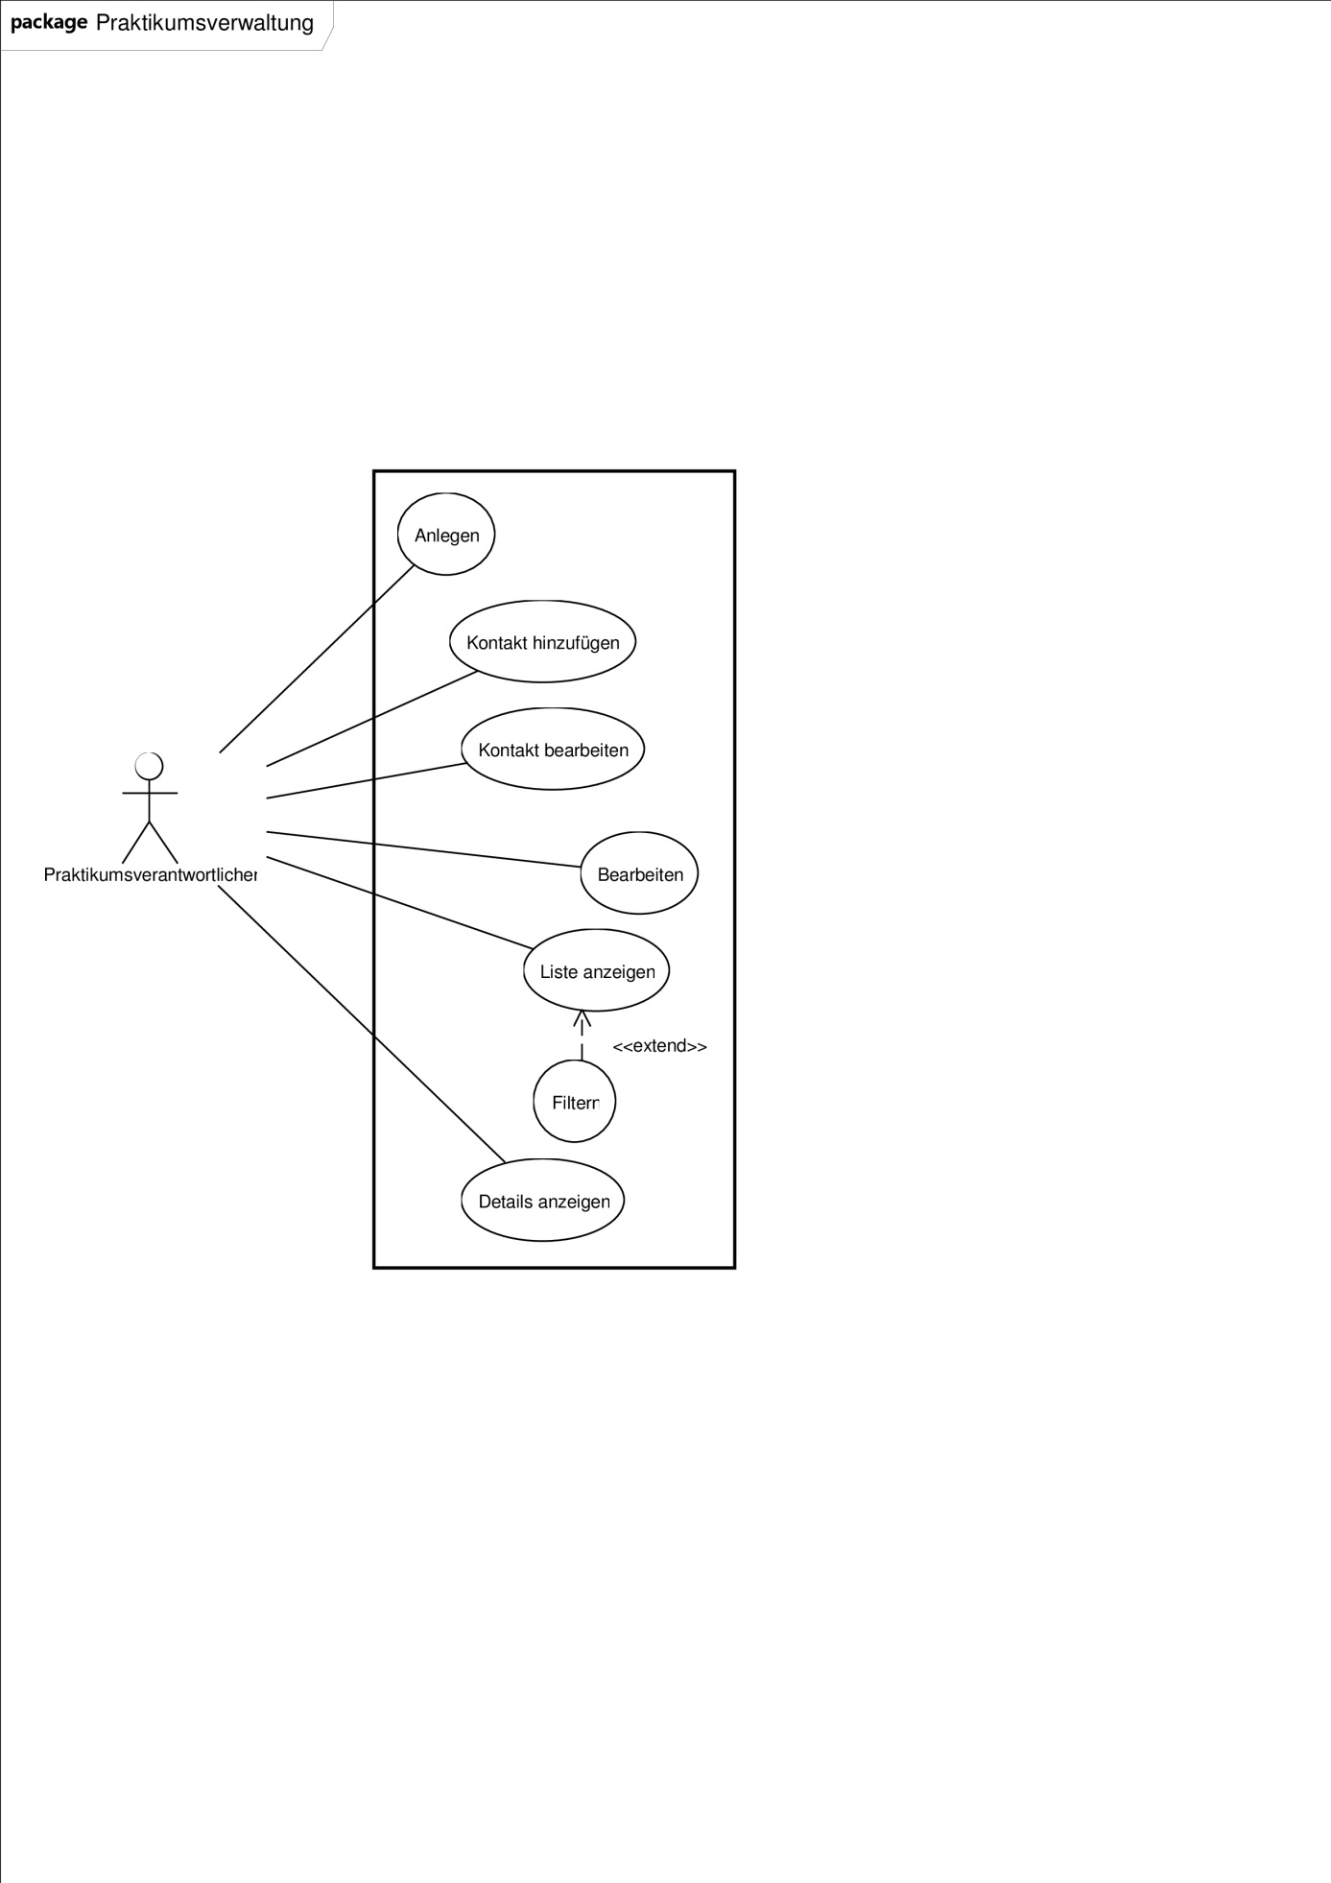

Bild 3.1.d: Firmen

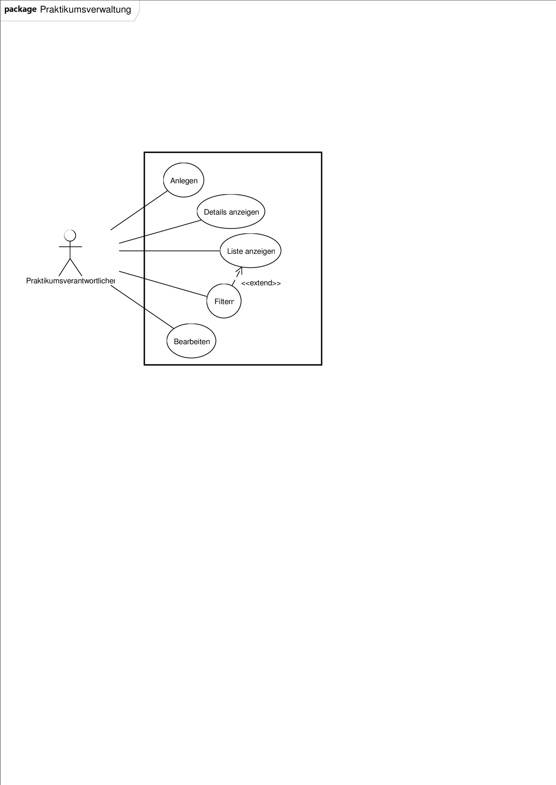

Bild 3.1.e: Betreuer

# 3.2 Benutzeroberfläche

# 3.3 Produktdaten

Daten die, die Software „Praktikumsverwaltung“ nutzt und ändert. Die Daten entstammen der Praktikumsdatenbank. Datentypen sind entsprechend einzuhalten.

### 1.Studenten: Alle Informationen zum Studenten

|  |  |
| --- | --- |
| **Name** | **Bemerkung** |
| a) Matrikel Nummer | (eindeutig) |
| b) Nachnahme |  |
| c) Vorname |  |
| d) E-Mail Adresse |  |
| e) Studiengruppe |  |
| f) Bemerkung |  |

### 2.Praktikumsfirma: Alle Informationen zur Firma

|  |  |
| --- | --- |
| **Name** | **Bemerkung** |
| a) Firmen ID | (eindeutig) |
| b) Firmenname |  |
| c) Straße und Hausnummer |  |
| d) PLZ |  |
| e) Stadt |  |
| f) Land |  |
| g) Telefonnummer |  |
| h) Bemerkung |  |

### 3. Kontaktperson Praktikumsfirma: Zuständiger Ansprechpartner bei der Praktikumsfirma

|  |  |
| --- | --- |
| **Name** | **Bemerkung** |
| a) Ansprechpartner ID | (eindeutig) |
| b) Name |  |
| c) Telefonnummer |  |
| d) Bemerkung |  |
| e) Firmen ID | (eindeutig, bezieht sich auf 2a) |

### 4.Praktikumsvertrag: Alle Relevanten Daten zu einem Praktikumsvertrag

|  |  |
| --- | --- |
| **Name** | **Bemerkung** |
| a) Vertragsnummer | (eindeutig) |
| b) Firmen ID | (eindeutig, bezieht sich auf 2a) |
| c) Matrikel Nummer | (eindeutig, bezieht sich auf 1a) |
| d) Beginn Praktikum |  |
| e) Ende Praktikum |  |
| f) Betreuender Professor | (eindeutig, bezieht sich auf 5a) |
| g) Ansprechpartner ID | (eindeutig, bezieht sich auf 3a) |
| h) Vortrag gedruckt |  |
| i) Type (Prakikums-/Projektsemester) |  |
| j) Abschluss vorliegend |  |
| k) Praktikumsbericht vorliegend |  |
| l) Praktikumszeugnis vorliegend |  |
| m) Empfehlung |  |
| n) Kommentar Professor |  |

### 5.Professor: Daten des betreuenden Professors

|  |  |
| --- | --- |
| **Name** | **Bemerkung** |
| a) Professor ID |  |
| b) Name des Professors |  |

# 4 Produktcharakteristika

**Beschreibung, wie und wo die Software die Leistungen erbringen soll.**

**IVO´s Version**

Die Software Praktikumsverwaltung, ist auf einem oder mehreren Rechner, im Einzelnutzer Prinzip, ohne spezielle Rechte, installier- und nutzbar.

Ziel ist die Nutzung der Software auf einem Linux-System. Durch die Nutzung von Java als Basis, ist ein Platformunabhäniger-Einsatz möglich.  
Alleiniges Einsatzgebiet ist innerhalb der IT-Infrastruktur der HTW-Dresden. Rechte- und Zugriffsvergabe auf relevante Verzeichnisse, Datenstrukturen, Domains oder User-Accounts unterliegen der IT-Abteilung der HTW-Dresdens.

Weitere Voraussetzung ist die notwendige Anbindung und Nutzung einer speziellen Praktia-Datenbank (Back-End?)auf SQL Basis, über die der Praktika-Verantwortliche verfügt. Die Software Praktikumsverwaltung (als Front-End?),baut auf den Datenstrukturen der Datenbank auf und nutzt die Inhalte für die Informationsdarstellung und Datenfluss.

Die entsprechende Verwaltung der Datenbankstruktur und -inhaltesowie deren Lage, erfolgt in Eigenverantwortlichkeit durch den zuständigen Praktika-Verantwortlichen (Hr. Prof. Beck).

Neue Nutzer benötigen ggf. separate, Software unabhängige, Zugriffsrechte auf die Datenbank. Ein bestehender Account in der IT-Infrastruktur, der HTW-Dresden,ist zwingend notwendig.   
Zusätzliche grundlegende Kenntnisse in Office-Anwendungen wie E-Mail, MS Excel, Word, Adobe Acrobat und organisatorische Kenntnisse über den Aufbau der Praktika-Verwaltungsstrukturen an der HTW-Dresden,sind Vorteilhaft.

**Rick´s Version**

Die Software wird ausschließlich durch den Praktikumsverantwortlichen der HTW-Dresden genutzt. Für den Start des Programmes ist als Argument die Adresse des Datenbankservers anzugeben, welcher den Datenbestand managed auf dem die Applikation aufbaut. Dieser Server wird vom Praktikaverantwortlichen verwaltet und ist Ihm damit auch bekannt.

Sollte ein neuer Nutzer das Programm bedienen ist nur das Wissen über den Verwaltungsablauf des Paxissemesters und des Projektsemesters erforderlich. Die Oberfläche des Systems ist intuitiv gestaltet, sodass kein spezialwissen erforderlich ist.

# 4.1 Nichtfunktionale Anforderungen

Das Projekt wird komplett Dokumentiert (Quellcode und Diagramme), um einen beliebigen Stand der Arbeit zu einem späteren Zeitpunkt fortführen zu können.

|  |  |  |  |  |
| --- | --- | --- | --- | --- |
|  | sehr wichtig | wichtig | weniger wichtig | unwichtig |
| Robustheit | x |  |  |  |
| Zuverlässigkeit | x |  |  |  |
| Korrektheit | x |  |  |  |
| Portierbarkeit |  | x |  |  |
| Wartbarkeit | x |  |  |  |
| Skalierbarkeit |  |  | x |  |
| Benutzbarkeit | x |  |  |  |
| Intuitive Oberfläche | x |  |  |  |
| Leistung und Effizienz |  | x |  |  |
| Sicherheitsanforderungen |  |  |  | x |

# 4.2 Technische Produktumgebung

Die Software ist weitgehend Betriebssystem unabhängig, es bestehen aber dennoch Abhängigkeiten und Anforderungen.

## Softwareanforderungen:

* JAVA Laufzeitumgebung 7 (32 bit) oder höher

## Hardwareanforderungen:

* Computer, der den Ansprüchen der o.g. Software genügen
* Monitorauflösung von min. 1024x768 Pixel
* Netzwerkzugriff innerhalb des Intranets der HTW-Dresden
* Drucker Zugriff

## Schnittstellen:

* Vollständiger Zugriff auf relevante MySQL Datenbank

## Organisatorische Rahmenbedingungen:

* Nutzer-Account der HTW-Dresden erforderlich
* E-Mail Account der HTW-Dresden erforderlich
* Zugriff auf Praktikumsdatenbank erforderlich

# 4.3 Anforderungen an die Entwicklungsumgebung

Es wird bei der Entwicklung der Software Praktikumsverwaltung darauf geachtet, kostenlose Tools (Freeware) zu nutzen.

## Software:

* + Plattform
    - Microsoft Windows 7/8 (32/64 Bit)
    - JAVA JDK 7u51 (32bit)
    - Apache Mail
    - JavaMail API 1.5.1
    - mySQL Workbench for Windows 6.0.8

* Tools
  + Topcased 5.3.1 for Windows
  + Eclipse Standard 4.3.1 for Windows

## Orgware:

* + Git – Versionsmanagement

# 4.4 Gliederung in Teilprodukte

Das Produkt wird als Einzelprodukt erstellt, eine Untergliederung in Teilprodukte ist nicht notwendig/gewünscht.

Literatur

UML @ Work